# WeMeet

华南理工大学人才交流平台

## 首页

### 滚动页信息展示

（考虑合并新建文件夹团队部分成果）

创业基地动向（1.0.1）

团队大事件（1.0.1）

社团/公司等宣传（1.1版）

### 瀑布流信息展示

最新团队职位信息

最新项目征集/发布

校内社团活动信息（1.1版）

### 搜索 搜索团队/职位/项目

（列表形式展示）

分类查看

排序查看（发布时间/薪酬/热度）

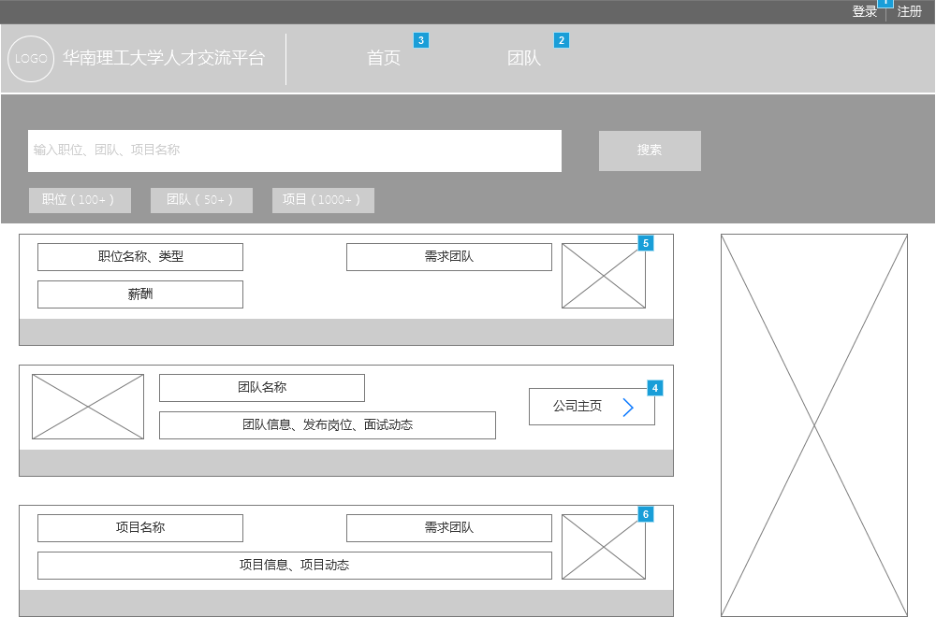

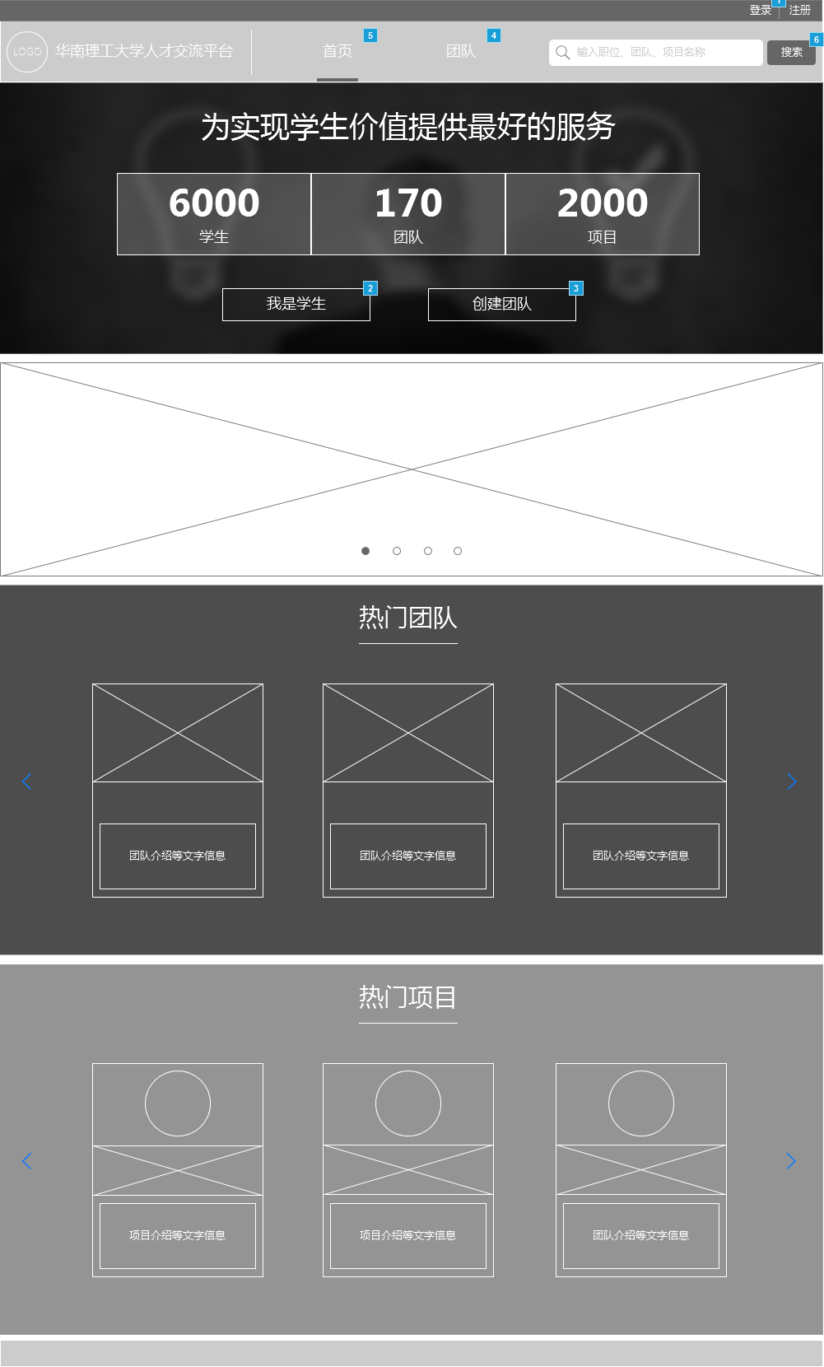

## 全局设置

### 注册/登录入口

#### 团队注册

邮箱/邀请码/密码

#### 学生注册

邮箱/密码

### 系统设置

注销/退出

消息提醒

#### 学生

投递状态

私信提醒（1.0.1）

关注动态（1.1）

#### 团队

投递提醒

私信提醒（1.0.1）

关注动态（1.1）

=======================================================================

## 学生

### 个人信息展示与修改

头像

姓名

学校

联系方式

邮箱

密码

### 简历展示与修改

个人信息

教育经历

实习经历

项目经历

学生工作

获奖

附件

### 投递管理

投递状态

私信（1.0.1）

### 关注收藏（1.1）

关注团队

团队动态提醒

团队职位提醒

### 收藏职位（1.1）

职位变更提醒

职位推荐

### 学生论坛（1.2）

（考虑结合新建文件夹团队部分成果）

添加好友

好友动态

话题推荐

关联推荐

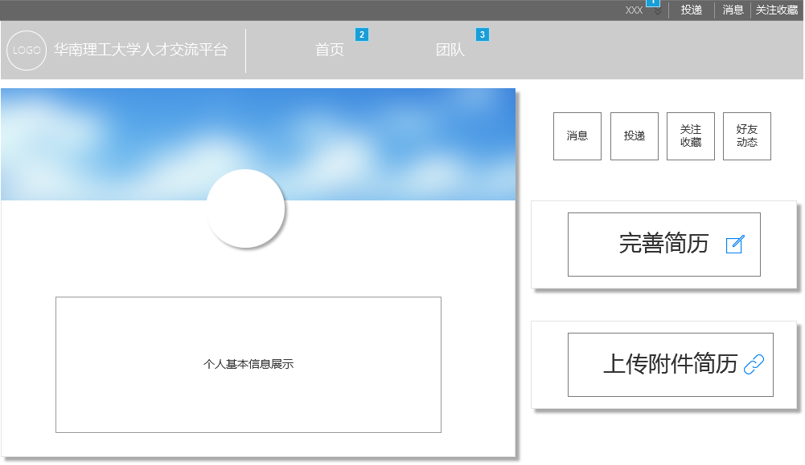

## 团队

### 团队主页

#### 信息展示与编辑

团队介绍（Logo）

团队亮点

主要人员

项目产品

联系方式

#### 职位查看与编辑

职位名称

有效期

职位要求

工作内容

薪酬福利

投递状态

### 投递查看

查看简历

更新投递状态

### 私信（1.0.1）

### 团队动态（1.1）

### 团队评价（1.1）

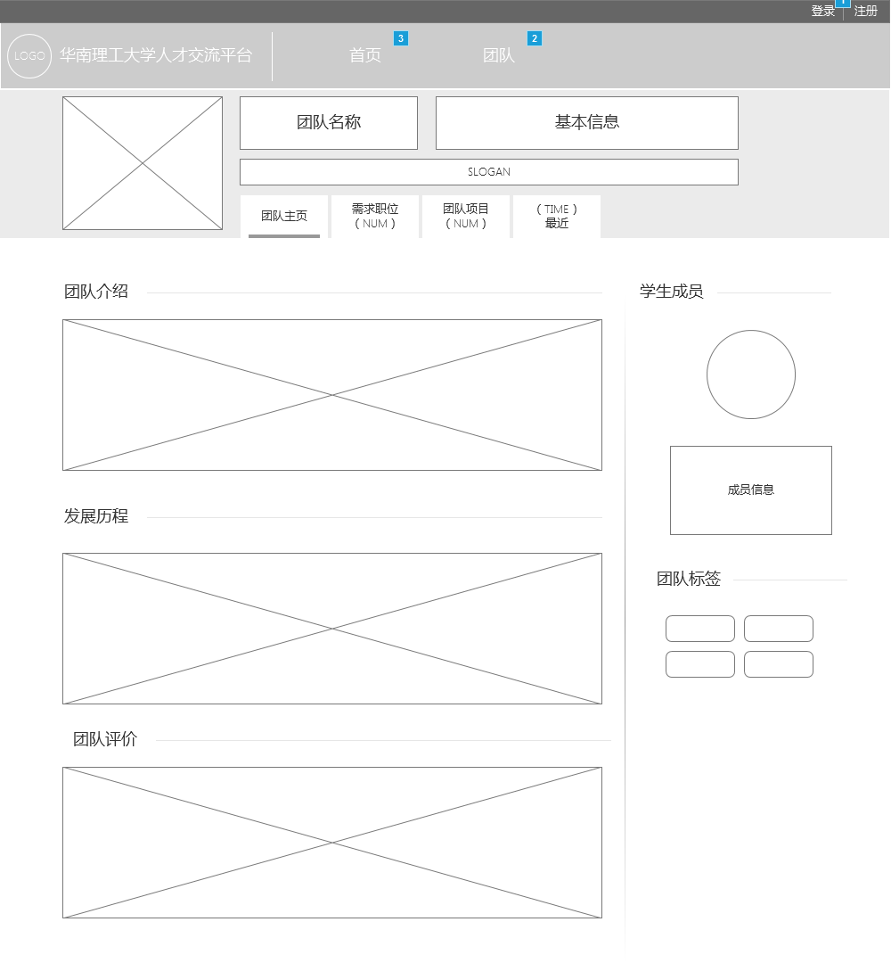

## 公司（1.2）

业务逻辑与团队相同，增加对应页面即可

## 社团（1.1）

业务逻辑与团队相同，增加对应页面即可

======================================================================

## 进度规划

### 1.0.0 6-1 – 6-30

主要功能：学生与团队职位交流

### 7-1 – 7-15

主要功能：整合新建文件夹团队基地模块，增加私信功能

### 1.1 7-15 – 8.31

主要功能：社团模块、团队动态、团队评价功能，学生关注功能，

### 1.2 9-1 – 9-30

主要功能：公司模块、论坛模块